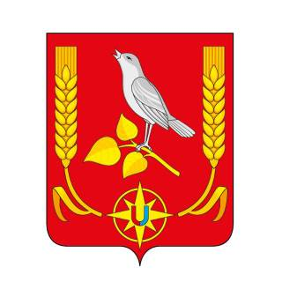
МУНИЦИПАЛЬНЫЙ РАЙОН
«ЖЕЛЕЗНОГОРСКИЙ РАЙОН» КУРСКОЙ ОБЛАСТИ

АДМИНИСТРАЦИЯ
ЖЕЛЕЗНОГОРСКОГО РАЙОНА КУРСКОЙ ОБЛАСТИ

ПОСТАНОВЛЕНИЕ

от 25.08.2023 № 647

г. Железногорск

О внесении изменений в административный регламент
МКУК «Железногорский районный Дом культуры» Железногорского района Курской области по предоставлению муниципальной услуги

В соответствии с Гражданским кодексом Российской Федерации, Федеральным законом от 06.10.2003 № 131-ФЗ «Об общих принципах организации местного самоуправления в Российской Федерации», Федеральным законом от 12.01.1996 № 7-ФЗ «О некоммерческих организациях», Федеральным законом от 08.08.2001 № 129-ФЗ «О государственной регистрации юридических лиц и индивидуальных предпринимателей», Уставом муниципального района «Железногорский район» Курской области, Решением Представительного Собрания Железногорского района Курской области от 25 августа 2011 г. № 50-2-РС «Об утверждении Порядка, создания, реорганизации, изменения типа и ликвидации муниципальных учреждений, а также утверждения уставов муниципальных учреждений и внесения в них изменений», Администрация Железногорского района

ПОСТАНОВЛЯЕТ:
- Внести в административный регламент МКУК «Железногорский районный Дом культуры» Железногорского района Курской области по предоставлению муниципальной услуги утвержденного постановлением Администрации Железногорского района Курской области от 30.01.2012 № 41 «Железногорский районный Дом культуры» Железногорского района Курской области по предоставлению муниципальной услуги «Предоставление информации о времени и месте театральных представлений, эстрадных концертов и гастрольных мероприятий театров,киносеансов, анонсы данных мероприятий».следующие изменения:
- третий абзац пункта 2.5. изложить в новой редакции:
«- Федерального закона от 31.07.2020 № 248-ФЗ «О государственном контроле (надзоре) и муниципальном контроле в Российской Федерации».
2. Отделу информационного обеспечения Администрации Железногорского района Курской области (Зинаков Б.В.) разместить настоящее постановление на официальном сайте Администрации Железногорского района Курской области.
- Редакции Жизнь района» (Макухина О.) опубликовать настоящее постановление в газете.
- Контроль за исполнением настоящего постановления возложить на заместителя Главы Железногорского района Курской области Т.С.Уткину.
- Постановление вступает в силу со дня официального опубликования.

Глава Железногорского района А.Д.Фролков

